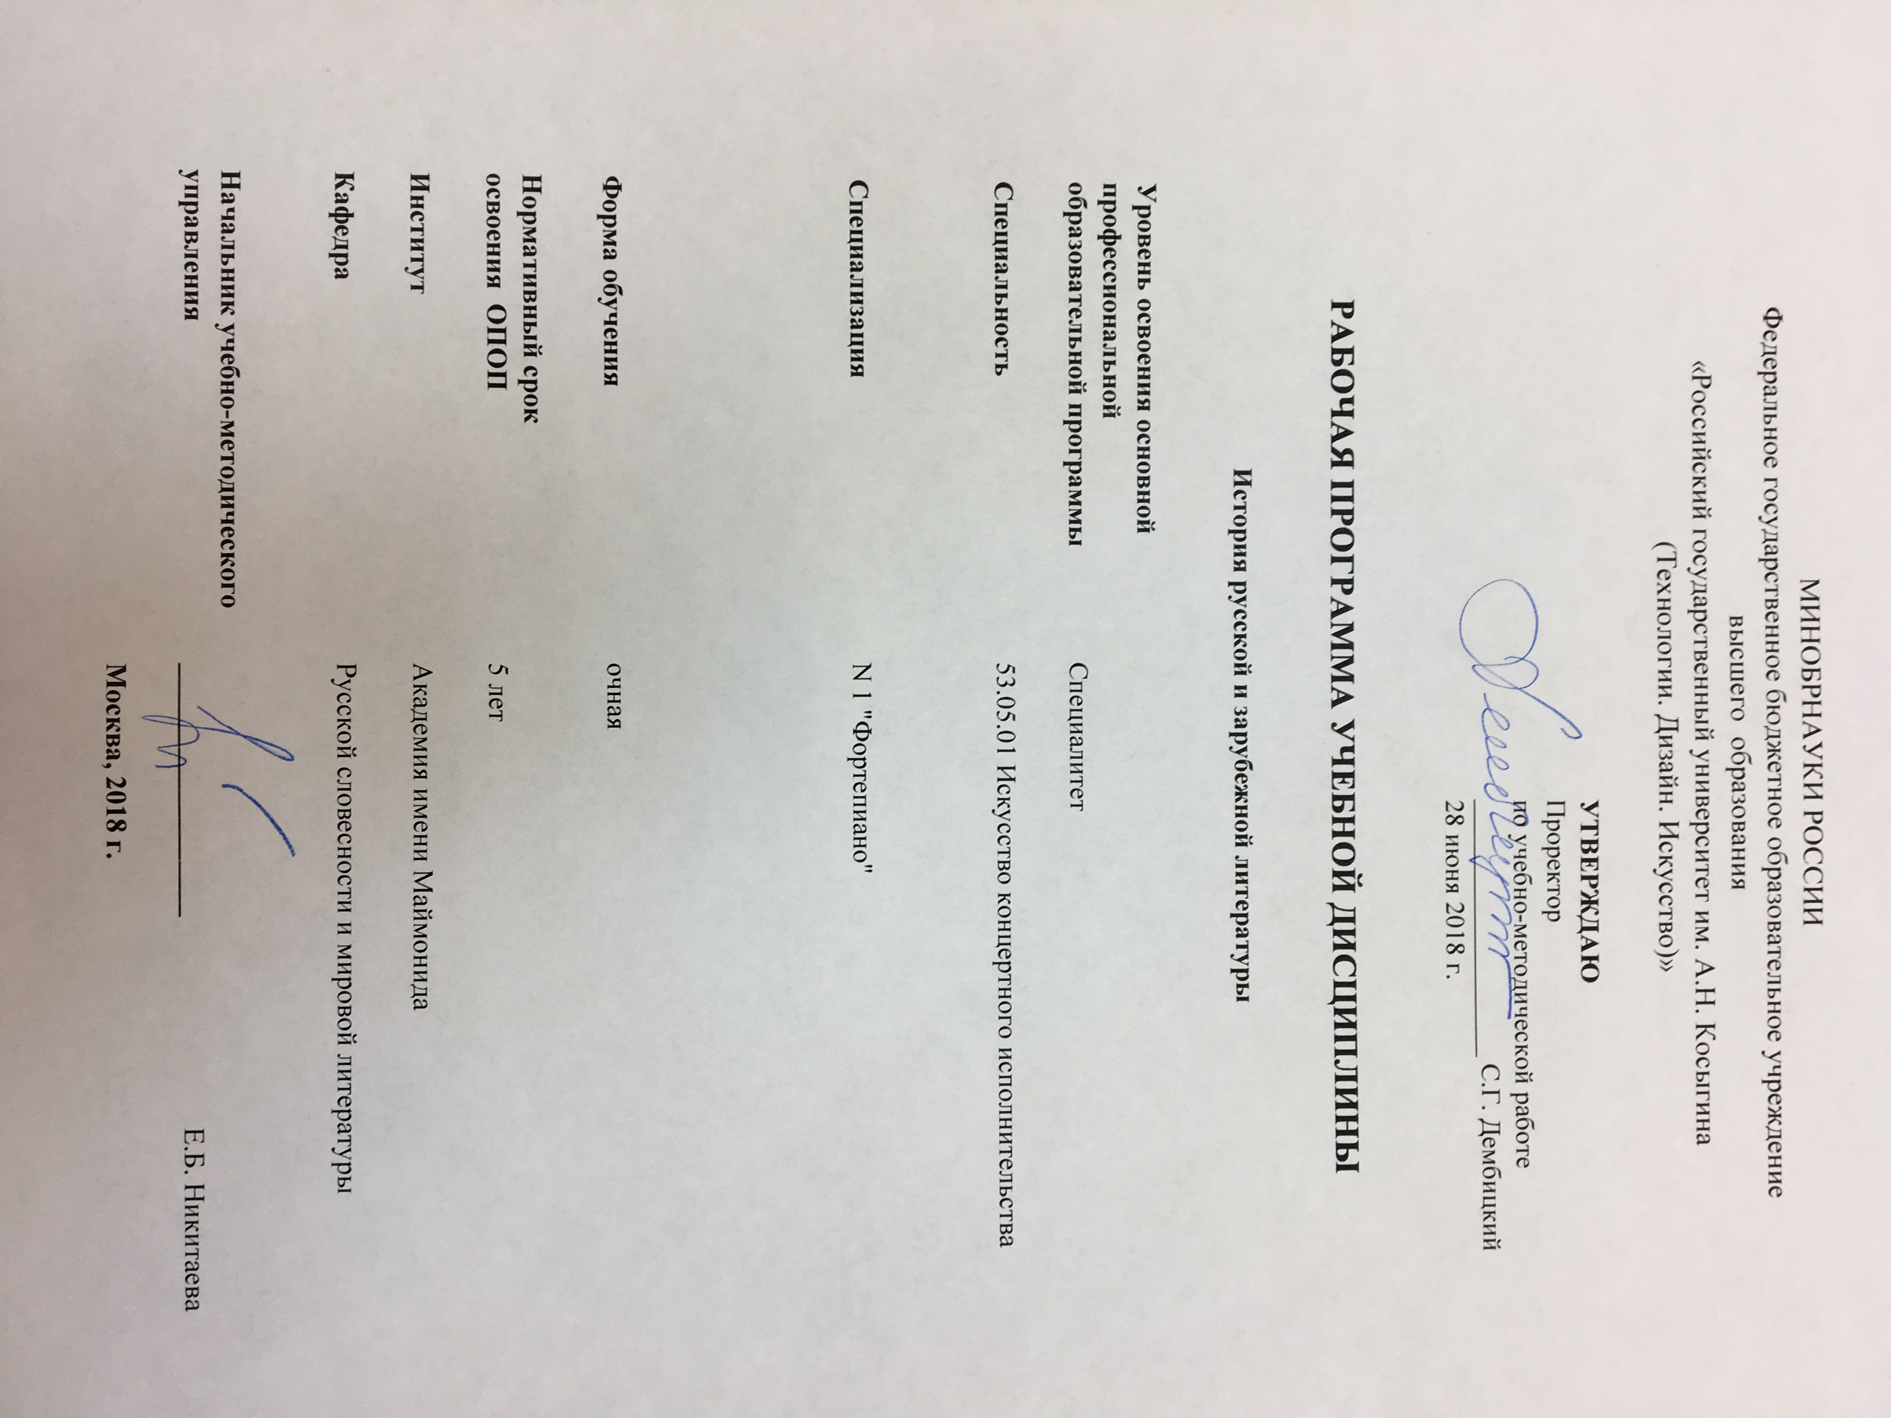

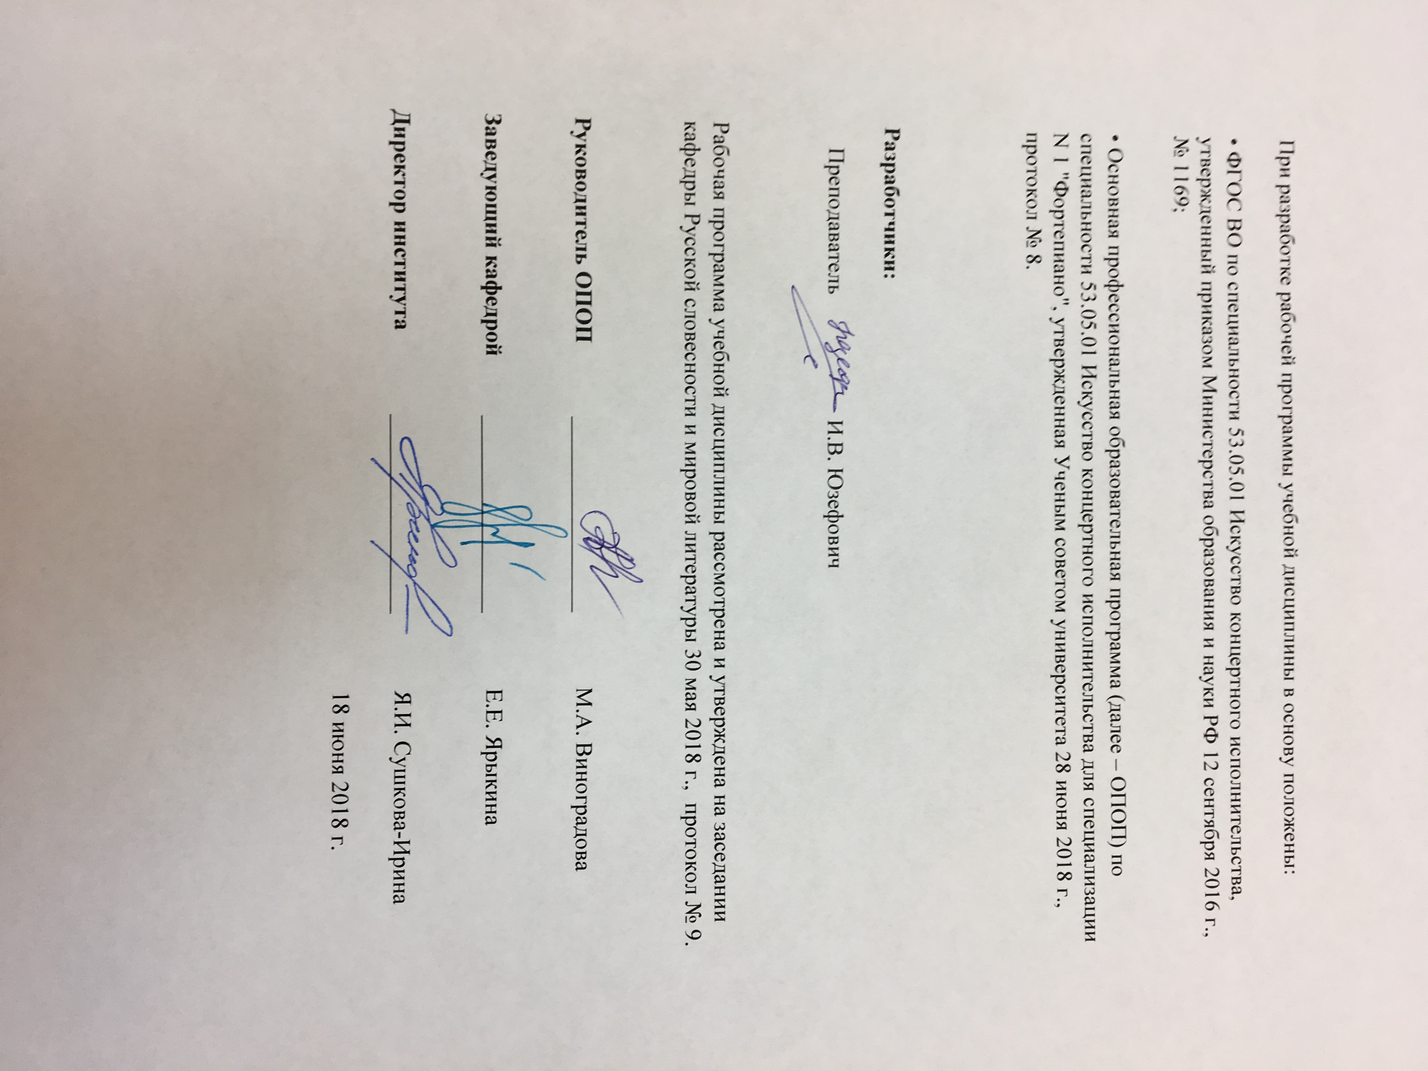

1. МЕСТО УЧЕБНОЙ ДИСЦИПЛИНЫ (МОДУЛЯ) В СТРУКТУРЕ ОПОП
Заполняется в соответствии с учебным планом.

Дисциплина ___ История русской и зарубежной литературы ________________________________________________________
наименование учебной дисциплины
включена в __Базовую_____________________ часть Блока I .
базовую, вариативную

2. КОМПЕТЕНЦИИ ОБУЧАЮЩЕГОСЯ, ФОРМИРУЕМЫЕ В РАМКАХ ИЗУЧАЕМОЙ ДИСЦИПЛИНЫ
Таблица 1
Код компетенции | Содержание компетенции
ОК-3 | способность к социальному взаимодействию на основе принятых моральных и правовых норм, проявляя уважение к историческому наследию и культурным традициям, толерантность к другой культуре
ОК-4 | готовность к коммуникации в устной и письменной формах на русском и иностранном языках для решения задач межличностного и межкультурного взаимодействия
ОК-8 | способность к коммуникации в устной и письменной формах на русском и иностранном языках для решения задач межличностного и межкультурного взаимодействия

3. СТРУКТУРА УЧЕБНОЙ ДИСЦИПЛИНЫ

3.1 Структура учебной дисциплины для обучающихся очной формы обучения
Таблица 2.1
Структура и объем дисциплины |  | Объем дисциплины по семестрам |  | Общая трудоемкость
 |  | № | № 4
Объем дисциплины в зачетных единицах |  | 2 | 2 | 4
Объем дисциплины в часах |  | 72 | 72 | 144
Аудиторные занятия (всего) |  | 36 | 36 | 72
в том числе в часах: | Лекции (Л) | 18 | 18 | 36
в том числе в часах: | Практические занятия (ПЗ) | 18 | 18 | 36
в том числе в часах: | Семинарские занятия (С)
в том числе в часах: | Лабораторные работы (ЛР)
в том числе в часах: | Индивидуальные занятия (ИЗ)
Самостоятельная работа студента в семестре , час |  | 36 | 36 | 72
Самостоятельная работа студента в период промежуточной аттестации , час
Форма промежуточной аттестации
 | Зачет (зач.) | Зачет |  | 1
 | Дифференцированный зачет ( диф.зач.) |  | Диф.зачет | 1
 | Экзамен (экз.)

4. СОДЕРЖАНИЕ РАЗДЕЛОВ УЧЕБНОЙ ДИСЦИПЛИНЫ
Таблица 3
Наименование раздела учебной дисциплины |  |  | Лекции |  |  | Наименование практических (семинарских) занятий |  | Наименование лабораторных работ |  |  | Форма текущего и промежуточного контроля успеваемости  (оценочные средства)
 |  |  | Тематика  лекции |  | Трудоемкость, час | Тематика  практического  занятия | Трудоемкость, час | Тематика лабораторной работы | Трудоемкость, час | Итого по учебному плану
 |  | Семестр № 3 Литературы Востока и Запада
Введение. |  |  | 1.Основные этапы развития мировой литературы. | 2 |  | 1.Основные этапы развития мировой литературы. | 2 |  |  |  | Текущий контроль успеваемости:  Сб  Промежуточная аттестация:  зачет
От Древности к Новому времени. |  |  | 2. Роды литературы .Общая характеристика | 2 |  | 2. Роды литературы .Общая характеристика | 2
 |  |  | 3.Эпос в Восточной традиции | 4 |  | 3.Эпос в Восточной традиции | 4
 |  |  | 4.Эпос в Западной традиции. | 4 |  | 4.Эпос в Западной традиции. | 4
 |  |  | 5. Драма.Античность. | 2 |  | 5. Драма.Античность. | 2
 |  |  | 6. Драма. Классицизм | 2 |  | 6. Драма. Классицизм | 2
 |  |  | 7. «Проклятые вопросы» мировой литературы | 2 |  | 7. «Проклятые вопросы» мировой литературы | 2
Всего: |  |  |  | 18 |  | Всего: | 18 | Всего: 36
Общая трудоемкость в часах 36
Семестр № 4 Русская литература
Наименование раздела учебной дисциплины |  |  | Лекции |  |  | Наименование практических (семинарских) занятий |  | Наименование лабораторных работ |  | Итого по учебному плану | Форма текущего и промежуточного контроля успеваемости  (оценочные средства)
 |  |  | Тематика  лекции |  | Трудоемкость, час | Тематика  практического  занятия |  |  | Трудоемкость, час |  | Текущий контроль успеваемости:  Сб  Промежуточная аттестация:  Диф.зачет
Основные  этапы истории русской литературы. От древнерусской словесности к русской классической литературе |  |  | 8. Периодизация русской литературы | 4 |  | Периодизация русской литературы | 2
 |  |  | 9.Древнерусская литература. Общая характеристика. | 4 |  | Древнерусская литература. Общая характеристика. | 2
 |  |  | 10. Русская литература на стыке эпох: XVII-ХVIII в.в. | 2 |  | Русская литература на стыке эпох: XVII-ХVIII в.в. | 2
 |  |  | 11. Специфика русского классицизма | 2 |  | Специфика русского классицизма | 2
 |  |  | 12. Особенности русского сентиментализма | 2 |  | Особенности русского сентиментализма | 2
 |  |  | 13. Основные направления и течения русской литературно-общественной мысли первой трети XIX в. | 2 |  | Основные направления и течения русской литературно-общественной мысли первой трети XIX в. | 4
 |  |  | 14. Основные направления и течения русской литературно-общественной мысли второй трети XIX в. | 2 |  | Основные направления и течения русской литературно-общественной мысли второй трети XIX в | 4
Всего: |  |  |  | 18 |  | Всего: | 18 | Всего:36
Общая трудоемкость в часах 72

5. САМОСТОЯТЕЛЬНАЯ РАБОТА ОБУЧАЮЩИХСЯ
^{Таблица 4}
№ п/п | Наименование раздела учебной дисциплины  «История зарубежной и русской литературы» | Содержание самостоятельной работы | Трудоемкость в часах
1 | 3 | 4 | 5
Семестр № 3
1 | Основные этапы развития мировой литературы. | Конспектирование материалов. Работа с конспектом. Подготовка списка литературы и первоисточников | 4
2 | Роды литературы .Общая характеристика | Конспектирование материалов. Работа с конспектом. Изучение «Поэтики» Аристотеля и «Поэтического искусства» Н. Буало.  Работа со справочно-энциклопедической литературой. Подготовка к практическому занятию  подготовка сообщений. | 4
3 | Эпос в Восточной традиции | Конспектирование материалов. Работа с конспектом  Подготовка сообщений;  работа с текстами первоисточников | 6
4 | Эпос в Западной традиции. | Конспектирование материалов. Работа с конспектом  Работа со справочно-энциклопедической литературой;  подготовка сообщений. | 6
5 | Драма.Античность. | Конспектирование материалов. Работа с конспектом  Работа со справочно-энциклопедической литературой;  подготовка сообщений. | 6
6 | Драма. Классицизм | Конспектирование материалов. Работа с конспектом  Работа со справочно-энциклопедической литературой;  подготовка сообщений. | 5
7 | «Проклятые вопросы» мировой литературы | Конспектирование материалов. Работа с конспектом  Работа со справочно-энциклопедической литературой;  подготовка сообщений. | 5
….. |  | Всего часов в семестре по учебному плану 36
….. |  | Семестр № 4
8 | . Периодизация русской литературы | Конспектирование материалов. Работа с конспектом  Подготовка сообщений;  работа с текстами первоисточников | 6
9 | Древнерусская литература. Общая характеристика. | Конспектирование материалов. Работа с конспектом  Работа со справочно-энциклопедической литературой;  подготовка сообщений. | 6
10 | Русская литература на стыке эпох: XVII-ХVIII в.в. | Конспектирование материалов. Работа с конспектом  Работа со справочно-энциклопедической литературой;  подготовка сообщений. | 6
11 | Специфика русского классицизма | Конспектирование материалов. Работа с конспектом  Подготовка сообщений;  работа с текстами первоисточников | 4
12 | Особенности русского сентиментализма | Подготовка к семинару  Работа со справочно-энциклопедической литературой. | 2
13 | Основные направления и течения русской литературно-общественной мысли первой трети XIX в. | Конспектирование материалов. Работа с конспектом  Подготовка сообщений;  работа с текстами первоисточников | 6
14 | Основные направления и течения русской литературно-общественной мысли второй трети XIX в. | Подготовка к семинару  Работа со справочно-энциклопедической литературой;  подготовка к зачёту | 6
….. |  | Всего часов в семестре по учебному плану 36
….. |  | Общий объем самостоятельной работы обучающегося 72

6. ОЦЕНОЧНЫЕ СРЕДСТВА ДЛЯ ПРОВЕДЕНИЯ ТЕКУЩЕЙ И ПРОМЕЖУТОЧНОЙ АТТЕСТАЦИИ ПО ДИСЦИПЛИНЕ (МОДУЛЮ)

6.1 Связь результатов освоения дисциплины (модуля) с уровнем сформированности заявленных компетенций в рамках изучаемой дисциплины
Таблица 5
Код  компетенции | Уровни формируемых  компетенции | Шкалы  оценивания  компетенций
ОК-3 | Пороговый  Знает  основные характеристики интеллектуального и творческого потенциала личности.  Умеет  адекватно оценивать собственный образовательный уровень.  Владеет  новыми технологиями оценки собственной деятельности, приемами саморегуляции, саморазвития и самообразования в течение всей жизни  Повышенный  Знает ключевые понятия теории литературы, методологию анализа литературного явления, способы и методы анализа художественного текста  Умеет определять жанровое ядро (жанровое содержание и жанровую структуру) анализируемого текста, определять место и значение литературного явления в историко-литературном процессе  Владеет способностью демонстрировать знания современной научной парадигмы в области филологии и динамики ее развития, системы методологических принципов и методических приемов филологического исследования  Высокий  Знает..  Имеет представление о перспективах развития гуманитарной науки в целом и ее конкретной (профильной) области.  Умеет…  решать филологические задачи, связанные с человеческой коммуникацией; выступать и участвовать в обсуждении на семинарских и практических занятиях, пользоваться филологическими словарями.  Владеет представлением о видах профессиональной деятельности бакалавра филологии, истории, теории и методологии конкретной (профильной) | (оценка 3)
ОК-3 |  | (оценка 4 или 5)
ОК-4 | Пороговый  Знает базовые принципы анализа литературных явлений и фактов  Умеет ориентироваться в многообразии литературных явлений и литературоведческих работ  Владеет навыками сбора и анализа языковых и литературных фактов с использованием традиционных методов и современных информационных технологий  Повышенный  Знает принципы научности филологических подходов в оценке литературных явлений  Умеет анализировать и научно интерпретировать литературные явления и факты  Владеет специальными литературоведческими знаниями в выявлении формально-содержательной целостности литературных явлений  Высокий  Знает критерии точности литературоведческого анализа  Умеет обоснованно применить ключевые понятия теории литературы в собственной научно-исследовательской деятельности  Владеет навыками построения аргументированных суждений в собственной научно-исследовательской деятельности | (оценка 3)
ОК-4 |  | (оценка 4 и 5)
ОК-8 | Пороговый  Знает  культуру и традиции стран изучаемого языка.  Умеет  использовать знание русского и иностранного языков в профессиональной деятельности, межкультурной коммуникации и межличностном общении.  Владеет  навыками ведения диалога-обмена мнениями и диалога- интервью/собеседования при приеме на работу, соблюдая нормы речевого этикета  Повышенный  Знает основные правила фонетики, грамматики, нормы речевого этикета  Умеет  воспринимать на слух и понимать основное содержание несложных профессионально-ориентированных текстов; детально понимать тексты, необходимые для использования в будущей профессиональной деятельности  Владеет  стратегиями восстановления сбоя в процессе коммуникации (переспрос, перефразирование и др.)  Высокий  Знает  правила стилистически, грамотного использования русского и иностранного языка в различных ситуациях делового и повседневного общения, в устной коммуникации.  Умеет  детально понимать тексты, необходимые для использования в будущей профессиональной деятельности; начинать, вести/поддерживать и заканчивать диалог-расспрос.  Владеет навыками использования русского и иностранного языка в устной и письменной форме в сфере профессиональной коммуникации, в сфере межличностного и межкультурного взаимодействия. | (оценка 3)
ОК-8 |  | (оценка 4 и 5)

Результирующая оценка | 4

7. ТИПОВЫЕ КОНТРОЛЬНЫЕ ЗАДАНИЯ И ДРУГИЕ МАТЕРИАЛЫ,
НЕОБХОДИМЫЕ ДЛЯ ОЦЕНКИ УРОВНЯ СФОРМИРОВАННОСТИ ЗАЯВЛЕННЫХ КОМПЕТЕНЦИЙ В РАМКАХ ИЗУЧАЕМОЙ ДИСЦИПЛИНЫ
(МОДУЛЯ), ВКЛЮЧАЯ САМОСТОЯТЕЛЬНУЮ РАБОТУ ОБУЧАЮЩИХСЯ

Семестр № 3

7.1 Для текущей аттестации:

Контрольная работа № 1.
Вариант I.
1. Как построена "Илиада"?
2. Структура «Эпоса о Гильгамеше».

Вариант II.
1.Как построена "Одиссея"?
2. Древнеиндийский эпос. Общая характеристика.
Вариант III
1. Теории происхождения греческой драмы.
2. «Шакунтала» Калидаса. История, сюжет, рецепция.

Контрольная работа № 2.

Вариант I.

1. Специфика древнегреческого романа.
2. Апулей и его «Золотой осёл».

Вариант II.
1. Артуариана. Краткая характеристика феномена.
2. «Обрамлённая повесть». История жанра.

Вариант III
1. Структура и особенности плутовского романа.
2. Пьеса «Сид». История, сюжет, рецепция.

7.1.2. Примерные темы докладов

1. Разновидности мифов. Общая классификация.
2. Миф о потопе в мировой литературе.
3. Сюжеты о потерянных/найденных детях в мировой литературе.
4. Устройство древнегреческого театра в сравнении с театрами Древней Индии и Древнего Китая.
5. Особенности елизаветинского театра.
6. Классицистическая обработка древнегреческого мифа в трагедиях французских драматургов (на выбор) XVII в.
7. Роман письмах
8. Проблема авторства. Литературные подделки и мистификации.
7.2 Для промежуточной аттестации:

7.2.1 Перечень вопросов к зачету:
1. Миф. Сказка. Легенда.
2.Проблема мифологического мировосприятия.
3. Стадии развития мифологического сознания.
4. Бродячие сюжеты.
5. Роды литературы: Эпос.
6.Эпический герой.
7. Эпическая поэзия Древнего мира .
8. Гомеровский эпос. Авторство и авторитет.
9. Эпическая поэзия в Средние века. 10. Дидактический эпос. Творчество Гесиода.
10. «Проклятые вопросы» мировой литературы: Гомеровский, Шекспировский, Шолоховский.
11.Роды литературы: Лирика.
12. Античная лирика VII-VI вв. до н.э.
13. Роды литературы: Драма.
14. Древнегреческий театр. Творчество Эсхила.
15.Творчество Софокла.
16.Творчество Еврипида.
17. Происхождение комедии. Аристофан.
18. Средняя комедия. Общая характеристика.
19. Литература эпохи эллинизма. Комедии Менандра.
20. Средневековый театр. Общая характеристика.
21. Традиции античных авторов в драматическом искусстве Нового времени.
22. Становление романа. Греческий роман (5 классических романов).
21. Римский роман. Апулей. Петроний.
22. Рыцарский роман. Обработки античных сюжетов («Роман об Александре», «Роман об Энее», «Роман о Трое»). Бретонские повести ( 1) бретонские лэ, 2) группа романов о Тристане и Изольде, 3) артуровские романы, 4) цикл романов о святом Граале).
23. «Идиллические» («византийские») романы («Флуар и Бланшефлёр»).
24. Пародии на рыцарский роман. «Окассен и Николет».
25. Обрамлённая повесть («Панчатантра», «1001 ночь»)
26. Сборники новелл. «Декамерон» Д. Боккаччо, «Кентерберийские истории» Д.Чосера.
27. Плутовской роман.
Семестр № 4

7.1 Для текущей аттестации:
Примерные темы докладов

1. Исторические предпосылки возникновения древнерусской литературы.
2. Особенности историзма средневековой литературы.
3. «Повесть временных лет», ее источники, история создания и редакции.
4. Летопись как жанр древнерусской литературы.
5. Национальные особенности русского ораторского искусства.
6. «Слово о Законе и Благодати» Илариона как памятник эпидиктического
красноречия.
7. Соотношение личного, государственного и общечеловеческого в «Поучении»
Владимира Мономаха.
8. Жанрообразующие признаки жития.
9. Проблема типологии древнерусских житий.
10. Традиционное и новаторское в «Житии Феодосия Печерского» Нестора.
11. Хождение как жанр и его положение в жанровой системе литературы Древней
Руси.
12..Культура первой четверти XVIII в (просвещение, театр, периодическая печать и книгоиздание, массовая литература)
13. Безавторские гистории. «Повесть о российском матросе Василии Кориотском»
14.Жанр проповеди в творчестве Ф. Прокоповича.
15..Поэтика жанра сатиры в творчестве А Д. Кантемира
16.Реформа стихосложения В. К. Тредиаковского.
17.Жанрово-стилевое своеобразие лирики В. К. Тредиаковского.
18.Переводы западноевропейского романа в творчестве В. К. Тредиаковского.
19.Понятие классицизма (социально-исторические предпосылки, философские основы). Своеобразие русского классицизма.
20.Романтическое миросозерцание. Эстетика романтизма.
21.Жанр романтической элегии в русской поэзии начала 19 века (на материале творчества В. А. Жуковского, К. Н. Батюшкова, Е. А. Баратынского, П. А. Вяземского, А. С. Пушкина).
22.Жанр романтической баллады. Балладное двоемирие. Эстетика фантастического.
23.Жанр дружеского послания в русской поэзии (на материале творчества В. А. Жуковского, К. Н. Батюшкова, Е. А. Баратынского, П. А. Вяземского, А. С. Пушкина).

7.1.2. Тестирование.

Тестовые задания включают материал по каждой пройденной теме, предполагают выбор
одного правильного ответа из заданных вариантов, в конце каждого теста
указаны ключи. Цель тестирования – определение уровня знаний, умений и
навыков студентов в процессе изучения данной дисциплины. Каждое тестовое
задание оценивается в 0,5 балла. Минимальное количество баллов,
необходимых для прохождения теста – 50%. Представленные тесты
способствуют закреплению пройденного материала, могут быть использованы
студентами в их будущей профессиональной деятельности.
Критерии оценивания по оценочному средству 2: тестирование.
Критерии оценивания Количество баллов
(вклад в рейтинг)
Ответ верный 3
Ответ развернутый 3
Верный ответ на более 60%
вопросов
4
Максимальный балл 10
Примерные варианты вопросов:

1.Наиболее востребованными лирическими жанрами эпохи романтизма стали:
 ода
 баллада
 сатира
 элегия
 дружеское послание
2.В каком из этих жанров можно видеть черты первобытного синкретизма (совмещение всех трех родов литературы: эпоса, лирики, драмы)?
 ода
 баллада
 сатира
 элегия
 дружеское послание
3.Соответствие между названием сочинения и его жанром.
"Анджело" | поэма
"Граф Нулин" | повесть в стихах
"Выстрел" | новелла
"Скупой рыцарь" | трагедия
"Двенадцать спящих дев" | баллада
4.Какие из этих произведений написал Лермонтов?
 "Анджело"
 "Граф Нулин"
 "Выстрел"
 "Скупой рыцарь"
 "Маскарад"
 "Тамбовская казначейша"
 "Сказка для детей"
5.Какие из этих произведений написал Пушкин?
 "Анджело"
 "Граф Нулин"
 "Выстрел"
 "Скупой рыцарь"
 "Маскарад"
 "Тамбовская казначейша"
 "Горе от ума"
6.Хронологический порядок названий произведений согласно времени их создания.
1: "Руслан и Людмила"
2: "Кавказский пленник"
3: "Граф Нулин"
4: "Маленькие трагедии"
5: "Пиковая дама"
6: "Капитанская дочка"
7.Какие из этих произведений написал Пушкин?
 "Путешествие из Москвы в Петербург"
 "Русалка"
 "Пир во время чумы"
 "Египетские ночи"
 "Путешествие в Арзрум"
 "Эда"
 "Войнаровский"
8.Какие из этих произведений написал Рылеев?
 "Пиковая дама"
 "Временщику"
 "Ундина"
 "Лесной царь"
 "Бал"
 "Эда"
 "Войнаровский"
9.Какие из этих произведений написал Жуковский?
 "Временщику"
 "Граф Нулин"
 "Ундина"
 "Лесной царь"
 "Бал"
 "Эда"
 "Войнаровский"
10.В каких из перечисленных произведений есть образ "демонической" женщины?
 "Евгений Онегин"
 "Пир во время чумы"
 "Войнаровский"
 "Египетские ночи"
 "Путешествие в Арзрум"
 "Бал"
 "Эда"
11.Последовательность появления имен героев в романе "Евгений Онегин".
1: Онегин
2: Ленский
3: Ольга
4: Татьяна
5: "Чета Скотининых седая"
6: Зарецкий
7: Князь N
12.Структурные элементы, входящие в состав художественного текста "Евгения Онегина".
 Посвящение
 Эпиграфы
 Примечания
 "Десятая глава"
 "Путешествие Онегина"
13.Кто из критиков говорил о пушкинском "протеизме"?
 Белинский
 Достоевский
 Гоголь
 Писарев
 Добролюбов
 Чернышевский
14.Кто из критиков говорил о пушкинской "всемирной отзывчивости"?
 Добролюбов
 Чернышевский
 Белинский
 Достоевский
 Гоголь
 Писарев
15.Кто из критиков говорил об "обломовщине" Онегина?
 Белинский
 Достоевский
 Гоголь
 Писарев
 Добролюбов
 Чернышевский

7.2 Для промежуточной аттестации:

7.2.1 Перечень вопросов к зачету:
- Периодизация русской литературы.
- Идейное и жанровое своеобразие русского фольклора.
- Древнерусская литература. Система жанров. Характеристика одного жанра на выбор.
- Проблема территориального происхождения и авторства «Слово о полку Игореве».
- «Слово о полку Игореве»: историческая правда или художественный вымысел?
- «Слово о полку Игореве» в русской музыкальной культуре.
- Идейное и жанровое своеобразие литературы XVII века.
- Представители русского предклассицизма (художественный метод одного из поэтов\писателей на выбор).
- Представители русского классицизма (художественный метод одного из поэтов\писателей на выбор).
- Художественный метод Карамзина (на материале сентиментальной повести «Бедная Лиза»).
- Развитие русского романтизма (на материале произведений одного из поэтов\писателей на выбор).
- Развитие критического реализма (на материале произведений одного из поэтов\писателей на выбор).
- Характерные особенности драматургии А.С. Грибоедова: традиции и новаторство (на материале комедии «Горе от ума»)
- Лирика А.С. Пушкина: от романтизма к реализму (на материале лирический произведений поэта)
- Характерные особенности драматургии А.С. Пушкина: традиции и новаторство.
- Проза А.С. Пушкина: начальный этап и перспективы эволюции художественного метода писателя.
- «Евгений Онегин» А.С. Пушкина – «энциклопедия русской жизни».
- Основные мотивы лирики М.Ю. Лермонтова.
- Философия в романе «Герой нашего времени» М.Ю. Лермонтова.
- Философия в романе М.Ф. Достоевского (произведение на выбор).
- Лирическое и сатирическое начала в поэме Н.В. Гоголя «Мертвые души».
- «Ревизор» (Н.В. Гоголь) – юмор, ирония, сатира?
- Характерные особенности драматургии А.П. Чехова: традиции и новаторство.

8.МАТЕРИАЛЬНО-ТЕХНИЧЕСКОЕ ОБЕСПЕЧЕНИЕ ДИСЦИПЛИНЫ (МОДУЛЯ)
Таблица 7
№ п/п | Наименование учебных аудиторий (лабораторий) и помещений для самостоятельной работы | Оснащенность учебных аудиторий и помещений для самостоятельной работы
1 | Аудитория №215 для проведения занятий лекционного и семинарского типа, групповых и индивидуальных консультаций, текущего контроля и промежуточной аттестации направление психология.  (115035, г. Москва, ул. Садовническая, д. 52/45) | Комплект учебной мебели, электрическое пианино Yamaha, технические средства обучения, служащие для представления учебной информации в аудитории: 1 ноутбук, многофункциональное устройство. Наборы демонстрационного оборудования и учебно-наглядных пособий, обеспечивающих тематические иллюстрации, соответствующие рабочей программе дисциплины.
2 | Аудитория №401 - читальный зал библиотеки: помещение для самостоятельной работы, в том числе, научно- исследовательской, подготовки курсовых и выпускных квалификационных работ.  (115035, г. Москва, ул. Садовническая, д. 33, стр. 1) | Стеллажи для книг, комплект учебной мебели, 1 рабочее место сотрудника и 6 рабочих места для студентов, оснащенные персональными компьютерами с подключением к сети «Интернет» и обеспечением доступа к электронным библиотекам и в электронную информационно-образовательную среду организации.

9. УЧЕБНО-МЕТОДИЧЕСКОЕ И ИНФОРМАЦИОННОЕ ОБЕСПЕЧЕНИЕ УЧЕБНОЙ ДИСЦИПЛИНЫ (МОДУЛЯ)

.
Таблица 8
№ п/п | Автор(ы) | Наименование издания | Вид издания (учебник, УП, МП и др.) | Издательство |  | Год  издания |  | Адрес сайта ЭБС  или электронного ресурса (заполняется для изданий в электронном виде) | Количество экземпляров в библиотеке Университета
1 | 2 | 3 | 4 | 5 |  | 6 |  | 7 | 8
9.1 Основная литература, в том числе электронные издания
1 | Тамарченко Н. Д. | Теория литературы | Учебное пособие | М.: Academia |  | 2004 |  | https://www.livelib.ru/book/1000523503/about-sovremennyj-evrejskij-literaturnyj-kanon-puteshestvie-po-yazykam-i-stranam-rut-vajs
2 | Хализев В.Е.. | Теория литературы | Учебное пособие | М.:Высшая школа |  | 1999 |  | http://publ.lib.ru/ARCHIVES/H/HALIZEV_Valentin_Evgen'evich/_Halizev_V.E..html
3 | Эсалнек А.Я. | Теория литературы | Учебное пособие | М.:Флинта:Наука |  | 2010 |  | http://znanium.com/bookread2.php?book=320779&spec=1
9.2 Дополнительная литература, в том числе электронные издания
1 | Бахтин М.М. | Вопросы литературы и эстетики | Монография | М.: Высшая школа | 1989 |  | http://biblio.imli.ru/images/abook/teoriya/Bahtin_M.M._Voprosy_literatury_i_estetiki_1975.pdf
2 | Веселовский А.Н. | Историческая поэтика | Монография | М.: Высшая школа | 1989 |  | http://biblio.imli.ru/images/abook/teoriya/Veselovskij_A._N._Istoricheskaya_poetika._1989.pdf
3 | Фесенко Э. Я. | Теория литературы | Учебное пособие | М.:Академический проект | 2008 |  | http://scibook.net/literaturyi-teoriya-istoriya/teoriya-literaturyi-uchebnoe-posobie-dlya.html |  | 5
9.3. Методические указания к изучению дисциплины – рукописный вариант кафедры

9.4 Информационное обеспечение учебного процесса
9.4.1. Ресурсы электронной библиотеки
- ЭБС Znanium.com» научно-издательского центра «Инфра-М» http://znanium.com/ (учебники и учебные пособия, монографии, сборники научных трудов, научная периодика, профильные журналы, справочники, энциклопедии);
Электронные издания «РГУ им. А.Н. Косыгина» на платформе ЭБС «Znanium.com» http://znanium.com/ (электронные ресурсы: монографии, учебные пособия, учебно-методическими материалы, выпущенными в Университете за последние 10 лет);
- ООО «ИВИС» https://dlib.eastview.com (электронные версии периодических изданий ООО «ИВИС»);
- Web of Science http://webofknowledge.com/ (обширная международная универсальная реферативная база данных);
- Scopus https://www.scopus.com (международная универсальная реферативная база данных, индексирующая более 21 тыс. наименований научно-технических, гуманитарных и медицинских журналов, материалов конференций примерно 5000 международных издательств);
- «SpringerNature» http://www.springernature.com/gp/librarians (международная издательская компания, специализирующаяся на издании академических журналов и книг по естественнонаучным направлениям);
- Научная электронная библиотека еLIBRARY.RU https://elibrary.ru (крупнейший российский информационный портал в области науки, технологии, медицины и образования);
- ООО «Национальная электронная библиотека» (НЭБ) http://нэб.рф/ (объединенные фонды публичных библиотек России федерального, регионального, муниципального уровня, библиотек научных и образовательных учреждений;
- «НЭИКОН» http://www.neicon.ru/ ( доступ к современной зарубежной и отечественной научной периодической информации по гуманитарным и естественным наукам в электронной форме);
- «Polpred.com Обзор СМИ» http://www.polpred.com (статьи, интервью и др. информагентств и деловой прессы за 15 лет).
- http://www.garant.ru/ - Справочно-правовая система (СПС) «Гарант», комплексная правовая поддержка пользователей по законодательству Российской Федерации;

9.4.2 Профессиональные базы данных и информационно-справочные системы :
- http://www.scopus.com/
- http://elibrary.ru/defaultx.asp
- http://belcanto.ru
- https://www.classicalmusicnews.ru

9.4.3 Лицензионное программное обеспечение (ежегодно обновляется)
Microsoft Windows Professional 7 Russian Upgrade Academic Open No Level, артикул FQC-02306, лицензия № 46255382 от 11.12.2009 (копия лицензии;
(бессрочная академическая лицензия; центр поддержки корпоративных лицензий Microsoft).
Microsoft Office Professional Plus 2010 Russian Academic Open No Level, лицензия 47122150 от 30.06.2010 (бессрочная академическая лицензия; центр поддержки корпоративных лицензий Microsoft).
Система автоматизации библиотек ИРБИС64, договора на оказание услуг по поставке программного обеспечения №1/28-10-13 от 22.11.2013, №1/21-03-14 от 31.03.2014 (копии договоров).
Google Chrome (свободно распространяемое).
Adobe Reader (свободно распространяемое).
Kaspersky Endpoint Security для бизнеса - Стандартный Russian Edition, 250-499 Node 1 year Educational Renewal License; договор №218/17 - КС от 21.11.2018.
Google Chrome (свободно распространяемое).
Adobe Reader (свободно распространяемое).
Kaspersky Endpoint Security для бизнеса - Стандартный Russian Edition, 250-499 Node 1 year Educational Renewal License; договор №218/17 - КС от 21.11.2018.
Библиотека филолога “Мимесис”: http://www.libfl.ru/mimesis/
Британская библиотека: http://www.bl.uk/
ВГБИЛ им. М.И.Рудомино, Электронная библиотека: http://hyperlib.libfl.ru/
Литературный сервер “Друзья и партнёры” (двуязычный информационно-поисковый сайт по русской и зарубежной литературе ) http://www.fplib.ru/literature/
Институт мировой литературы им. А.М.Горького РАН http://www.imli.ru
Литературный институт им. А.М.Горького http://www.filine.centro.ru/Gorky/
Московский государственный университет им. М.В.Ломоносова. Научная библиотека (зарубежная литература) http://www.philol.msu.ru/~forlit/Pages/Biblioteka.htm
Московский государственный университет им. М.В.Ломоносова. Филологический факультет http://www.philol.msu.ru/rus
Портал Российские электронные библиотеки http://www.elbib.ru/
Русский филологический портал http://www.philology.ru/
Университетская электронная библиотека http://www.infoliolib.info/
Мультиязычная поисковая система altavista.com
Библиотека “Либрусек” http://lib.rus.ec/g
Литпортал http://www.litportal.ru/
Библиотека «Артефакт» http://artefact.lib.ru/library/
Электронная библиотека "ImWerden" http://www.imwerden.de/
Университетская библиотека http://www.biblioclub.ru/
Сетевой портал «Заметки по еврейской истории» http://berkovich-zametki.com/
Проект Ben Yehuda http://benyehuda.org/

